四川省江油市人大
2017年部门决算编制说明

一、基本职能及主要工作
（一）主要职能。
1．主要职能。
江油市人民代表大会常务委员会主要承担拟定、审查人代会、常委会等有关议案草案，工作，并按照规定承担本级财务核算管理。
（二）2017年重点工作完成情况。
1、主动服务大局，依法履行监督职权
2、紧扣中心工作，深入开展专题调研
3、突出主体地位，充分发挥代表作用
4、贯彻市委决策，依法行使人事任免权
5、专注能力提升，不断加强自身建设
二、部门概况
人大是1个独立核算机构，设编制核算机构1个，下设办公室、法工委、代联委、教科文卫委、城环资委、财经委、研究室。人员编制：行政编制35人，机关工勤3人。现实有人员为公务员40，机关工勤3人。当年在职转退休6人，调出1人，新调入11人。离休2人。
三、收支决算总体情况
2017年江油市人大本年收入合计1061.59万元，其中：财政拨款收入1244.42万元；其他收入0.09万元。与2016年本年收入合计1061.59万元相比，持平。
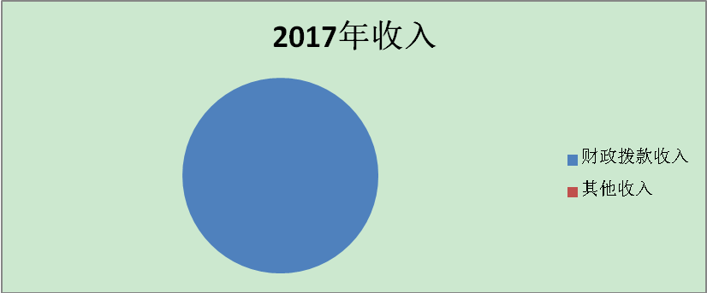
2017年江油市人大本年支出合计1272.8万元，其中：基本支出952.33万元，占74.82%；项目支出320.47万元，占25.18%。 与2016年支出合计1009.28万元相比，增加263.52万元，增长26.11%，主要原因是跨年度执行项目，上年结转资金本年实现支出。
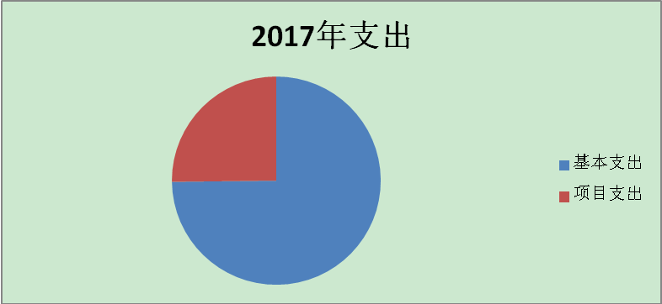
四、财政拨款收支决算情况
江油市人大2017年度财政拨款收支总计1339.38万元。与2016年相比，财政拨款收支总计各增加235.17万元，增加21.3%。主要原因是一是当年人员增加；二是项目增加。
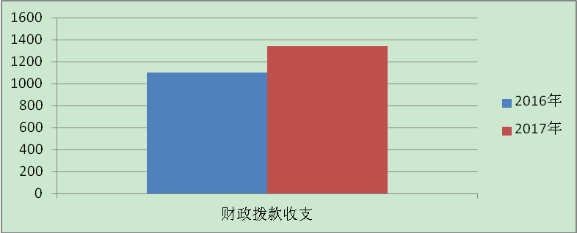
五、一般公共预算财政拨款支出决算情况
（一）一般公共预算财政拨款支出决算总体情况
江油市人大2017年度一般公共预算财政拨款支出1272.71万元，占本年支出合计的100%。与2016年相比，一般公共预算财政拨款增加263.46万元，增加26.1%。
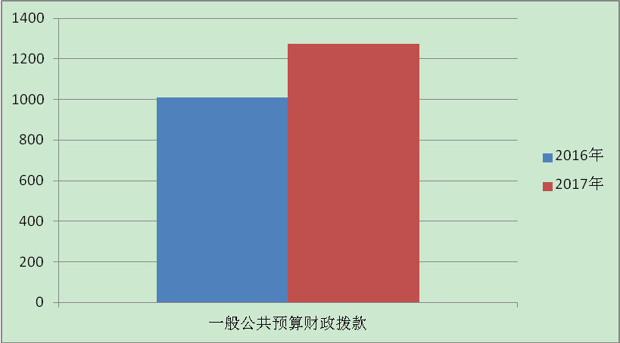
（二）一般公共预算财政拨款支出决算结构情况
江油市人大2017年一般公共预算财政拨款支出1272.71万元，主要用于以下方面:一般公共服务支出1056.92万元，占83.04%；教育支出4.77万元，占0.04%；社会保障和就业支出191.06万元，占15%；医疗卫生支出19.96万元，占1.56%。
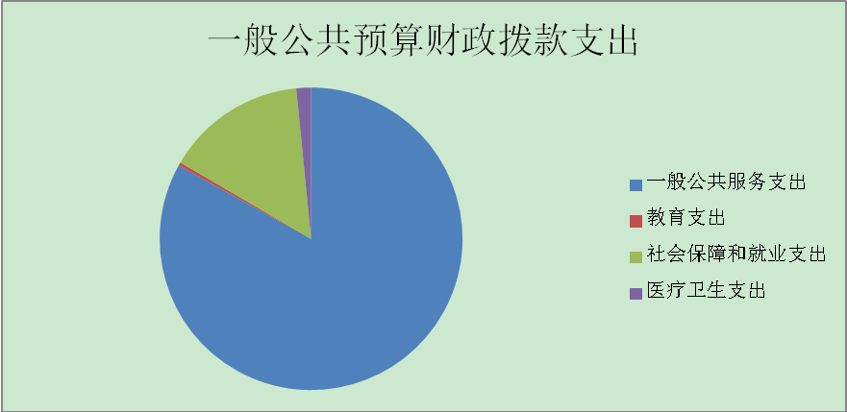
（三）一般公共预算财政拨款支出决算具体情况
1.一般公共服务（类）人大事务（款）行政运行（项）:2017年决算数为646.46万元，完成预算94.63%，决算数小于预算数的主要原因是垫支款未收回；
一般公共服务（类）人大事务（款）一般行政管理事务（项）:2017年决算数为40.9万元，完成预算100%；
一般公共服务（类）人大事务（款）机关服务（项）:2017年决算数为90万元，完成预算100%；
一般公共服务（类）人大事务（款）人大会议（项）:2017年决算数为40万元，完成预算100%；
一般公共服务（类）人大事务（款）人大监督（项）:2017年决算数为4.56万元，完成预算100%；
一般公共服务（类）人大事务（款）人大代表履职能力提升（项）:2017年决算数为20万元，完成预算40%，决算数小于预算数的主要原因是垫支款未收回；
一般公共服务（类）人大事务（款）代表工作（项）:2017年决算数为35万元，完成预算100%；
一般公共服务（类）人大事务（款）其他人大事务工作（项）:2017年决算数为180万元，完成预算100%。
2.教育（类）进修及培训（款）培训支出（项）:2017年决算数为4.77万元，完成预算100%。
3.社会保障和就业（类）行政事业单位离退休（款）归口管理的行政单位离退休（项）:2017年决算数为121.69万元，完成预算100%；
社会保障和就业（类）行政事业单位离退休（款）机关事业单位基本养老保险缴费支出（项）:2017年决算数为68.44万元，完成预算100%。
社会保障和就业（类）抚恤（款）死亡抚恤（项）：2017年决算数为0.92万元，完成预算100%。
4.医疗卫生与计划生育（类）医疗保障（款）行政单位医疗（项）:2017年决算数为19.96万元，完成预算100%。
六、一般公共预算财政拨款基本支出决算情况
江油市人大2017年一般公共预算财政拨款基本支出952.26万元，其中：
人员经费746.93万元，主要包括：基本工资、津贴补贴、奖金、伙食补助费、绩效工资、机关事业单位基本养老保险缴费、职业年金缴费、其他社会保障缴费、其他工资福利支出、离休费、退休费、抚恤金、生活补助、医疗费、奖励金、住房公积金、提租补贴、购房补贴、其他对个人和家庭的补助支出。
公用经费205.33万元，主要包括：办公费、印刷费、咨询费、手续费、水费、电费、邮电费、取暖费、物业管理费、差旅费、因公出国（境）费用、维修（护）费、租赁费、会议费、培训费、公务接待费、劳务费、委托业务费、工会经费、福利费、其他交通费、税金及附加费用、其他商品和服务支出。
七、“三公”经费财政拨款支出决算情况
（一）“三公”经费财政拨款支出决算总体情况说明
江油市人大2017年度“三公”经费财政拨款支出决算为20.8万元，完成预算93.61%，其中：无因公出国（境）费支出；无公务用车购置及运行维护费支出；公务接待费支出决算为19.47万元，完成预算93.61%。2017年度“三公”经费支出决算数小于预算数的主要原因是节约开支，降低“三公”经费开支。
2017年度“三公”经费财政拨款支出决算数比2016年减少31.33万元，下降61.79%，其中：公务用车购置及运行维护费支出决算减少31.62万元，下降100%；公务接待费支出决算减少0.98万元，下降4.79%。增减变动的主要原因公车改革，节约开支，降低“三公”经费开支。
（二）“三公”经费财政拨款支出决算具体情况说明
2017年度“三公”经费财政拨款支出决算中，无公务出国出境费用；无公务用车购置及运行维护费；公务接待费支出决算19.47万元，占100%。具体情况如下：（饼状图）
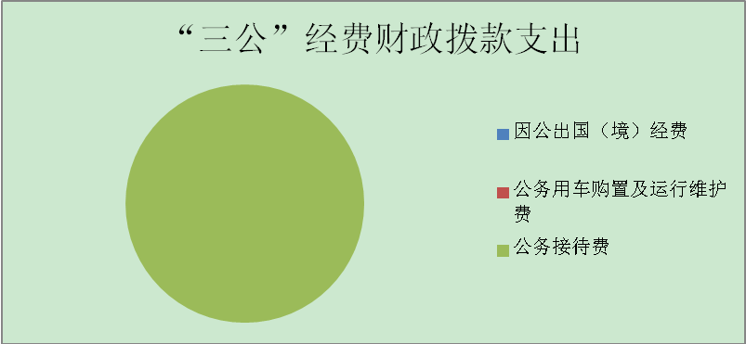
1.因公出国（境）经费
2017年无因公出国（境）费。
2.公务用车购置及运行维护费
2017年无公务用车购置及运行维护费。支出决算比2016年减少31.62万元，减少的主要原因是2016年8月进行公务用车改革，公务车收归市机关事务管理局管理，未产生公务用车运行维护费支出预算。截止2017年12月底，单位共有公务用车0辆。

3.公务接待费
2017年公务接待费19.47万元。主要用于执行公务、开展业务活动开支的交通费、住宿费、用餐费等。国内公务接待38批次，2000余人，共计支出19.47万元。
公务接待费支出决算比2016年减少0.98万元，减少的主要原因是继续严格贯彻执行中央八项规定、省委省政府十项规定、江油市委、市政府七项规定要求，厉行节约，加强“三公”经费管理。
八、政府性基金预算财政拨款支出决算情况
江油市人大2017年未使用政府性基金。
九、国有资本经营预算资出决算情况说明
2017年度，市人大无国有资本经营预算拨款支出。
十、其他重要事项的情况说明
（一）机关运行经费支出情况
2017年度，江油市人大机关运行经费支出205.32万元，比2016年增加123.72万元，增加151.62%。
（二）政府采购支出情况
2017年度，江油市人大无政府采购
（三）国有资产占有使用情况
截至2017年12月31日，江油市人大无公务用车；无单价50万元以上通用设备，无单价100万元以上专用设备。
（四）预算绩效情况
1.部门自行组织绩效评价开展情况。
无组织绩效评价开展情况。
2.部门整体支出绩效自评开展情况。
按照预算绩效管理要求，本部门对2017年整体支出开展绩效自评，自评得分92分，存在的问题：一是绩效信息未公开。下一步改进措施：一是加强信息公开。

2017年部门整体支出绩效评价得分表
一级指标 | 二级指标 | 三级指标 | 得分
部门决策（25分） | 目标任务（15分） | 相关性（5分） | 5
 |  | 明确性（5分） | 5
 |  | 合理性（5分） | 5
 | 预算编制（10分） | 测算依据（5分） | 5
 |  | 目标管理（5分） | 5
综合管理（30分） | 专项资金分配时限（2分） | 省级财力专项预算分配时限（1分）
 |  | 中央专款分配合规率（1分）
 | 中期评估（2分） | 执行中期评估（2分） | 2
 | 绩效监控（5分） | 预算执行进度监控（2分） | 2
 |  | 绩效目标动态监控（3分） | 3
 | 非税收入执收情况（2分） | 非税收入征收情况（1分）
 |  | 非税收入上缴情况（1分）
 | 资产管理（6分） | 资产管理信息化情况（2分） | 2
 |  | 行政事业单位资产报告情况（2分） | 2
 |  | 资产管理与预算管理相结合（2分） | 2
 | 内控制度管理（2分） | 内部控制度健全完整（2分） | 2
 | 信息公开（6分） | 预算公开（2分） | 2
 |  | 决算公开（2分） | 2
 |  | 绩效信息公开（2分）
 | 绩效评价（5分） | 绩效评价开展（2分） | 2
 |  | 评价结果应用（3分） | 3
部门绩效情况（45分） | 履职成效（20分） | 部门特性指标 | 18
 | 可持续发展能力（15分） | 重点改革（重点工作）完成情况（5分） | 5
 |  | 科技（制度、方法、机制等）创新（5分） | 5
 |  | 人才培养（5分） | 5
 | 满意度（10分） | 协作部门满意度（3分） | 3
 |  | 管理对象满意度（3分） | 3
 |  | 社会公众满意度（4分） | 3

十、名词解释
1.财政拨款收入：指单位从同级财政部门取得的财政预算资金。
2.其他收入：指单位取得的除上述收入以外的各项收入。主要是银行存款利息收入。
3.年初结转和结余：指以前年度尚未完成、结转到本年按有关规定继续使用的资金。
4.年末结转和结余：指单位按有关规定结转到下年或以后年度继续使用的资金。
5.一般公共服务（类）人大事务（款）行政运行（项）：指行政单位的基本支出。
6.一般公共服务（类）人大事务（款）一般行政管理事务（项）:指行政单位未单独设置项级科目的其他项目支出。
7.一般公共服务（类）人大事务（款）机关服务（项）:指行政单位提供后勤服务的各类后勤服务中心等事业单位的支出。
8.一般公共服务（类）人大事务（款）人大会议（项）:指各级人大召开人民代表大会等专门会议的支出。
9.一般公共服务（类）人大事务（款）人大监督（项）:指各级人大开展监督工作的支出。
10.一般公共服务（类）人大事务（款）人大代表履职能力提升（项）:指各级人大为提高代表履职能力所发生的各项支出。
11.一般公共服务（类）人大事务（款）代表工作（项）:指人大代表开展各类视察等方面的支出。
12.一般公共服务（类）人大事务（款）其他人大事务工作（项）:指其他人大事务支出。
13.教育（类）进修及培训（款）培训支出（项）:指各部门安排的用于培训的支出。
14.社会保障和就业（类）行政事业单位离退休（款）归口管理的行政单位离退休（项）:指实行归口管理的行政单位开支的离退休经费。
15.社会保障和就业（类）行政事业单位离退休（款）机关事业单位基本养老保险缴费支出（项）:指机关事业单位实施养老保险制度由单位缴纳的基本养老保险支出。
16.社会保障和就业（类）抚恤（款）死亡抚恤（项）：指按规定用于烈士和牺牲、病故人员家属的一次性和定期抚恤金。
17.医疗卫生与计划生育（类）医疗保障（款）行政单位医疗（项）:指财政部门集中安排的行政单位基本医疗保险缴费经费。
18.基本支出：指为保障机构正常运转、完成日常工作任务而发生的人员支出和公用支出。
19.项目支出：指在基本支出之外为完成特定行政任务和事业发展目标所发生的支出。
20.“三公”经费：指部门用财政拨款安排的因公出国（境）费、公务用车购置及运行费和公务接待费。其中，因公出国（境）费反映单位公务出国（境）的国际旅费、国外城市间交通费、住宿费、伙食费、培训费、公杂费等支出；公务用车购置及运行费反映单位公务用车车辆购置支出（含车辆购置税）及租用费、燃料费、维修费、过路过桥费、保险费等支出；公务接待费反映单位按规定开支的各类公务接待（含外宾接待）支出。
21.机关运行经费：为保障行政单位（含参照公务员法管理的事业单位）运行用于购买货物和服务的各项资金，包括办公及印刷费、邮电费、差旅费、会议费、福利费、日常维修费、专用材料及一般设备购置费、办公用房水电费、办公用房取暖费、办公用房物业管理费、公务用车运行维护费以及其他费用。

江油市人大常务委员会办公室
2018年9月28日

